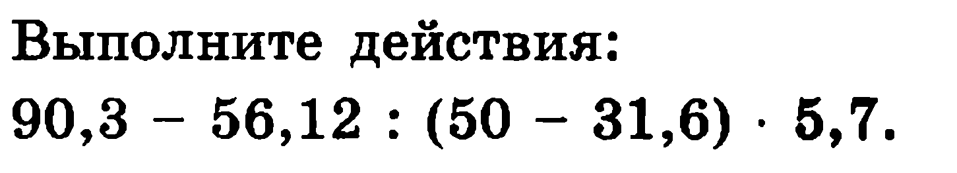
Домашнее задание 5 класс 14.03.13.
1.

2.
3.

4.

5.

